出國報告（出國類別：研究）

傳染病訓練中心設置規劃運作及小兒感染症相關研習

服務機關：行政院衛生署疾病管制局
姓名職稱：周淑玫副組長、林慧真醫師
派赴國家：中國香港、泰國曼谷
出國期間：2007年11月12日至11月19日
報告日期：2008年1月16日
摘 要

2003年SARS疫情我國醫療體系遭受到嚴竣考驗，及近年來多國傳出禽流感疫情，為因應此等疫情防治需求，衛生署疾病管制局乃規劃建置署立感染症防治中心，以面對此一挑戰。為培養我國感染症診斷與治療、感染控制人才及能力，強化我國參與國際感染症防治之能力；作為未來署立感染症防治中心經營、規劃之參考，爰派員赴香港傳染病中心、傳染病訓練中心及至泰國小兒感染症世界年會研習及參加相關訓練：香港於SARS風暴後，設置傳染病訓練中心加強醫護相關人員訓練，及於瑪嘉烈醫院建置傳染病中心收治高傳染性傳染病病人，致力追求建置完善醫療體系、醫護人員技能提昇，同時體認與大陸地區往來密切，建立與廣東及澳門地區溝通聯繫平台及區域聯防合作機制，以確保境內防疫安全。前揭訓練中心及防治中心皆如期建置完成，並依規劃對於醫護人力進行訓練及收治病患。泰國舉辦之第五屆小兒感染症世界年會，研討目前常見傳染病及相關防治與疫苗發展等議題。

目 次

壹、目的．．．．．．．．．．．．．．．．．．．．．．．．． 3
貳、出國人員及行程概述．．．．．．．．．．．．．．．．．． 4
參、研習紀要與心得．．．．．．．．．．．．．．．．．．．． 5
肆、結論與建議．．．．．．．．．．．．．．．．．．．．．．18
伍、附表與附件．．．．．．．．．．．．．．．．．．．．．．20
壹、目的

2003年嚴重急性呼吸道症候群(SARS)疫情，我國醫療體系遭受到嚴竣考驗，加以2003年底越南等亞洲國家傳出禽流感疫情，為因應此等疫情防治需求，衛生署疾病管制局乃規劃建置署立感染症防治中心，以面對此一挑戰。為培養我國感染症診斷與治療、感染控制人才及能力，強化我國參與國際感染症防治之能力；研習傳染病中心經營模式，作為未來署立感染症防治中心經營、規劃之參考；進行傳染病人才培訓之經驗交流，爰派員赴香港、泰國研習及參加相關訓練。

貳、出國人員及行程概述

一、研習人員名單(皆為疾病管制局人員)：
單 位 | 姓 名 | 職 稱
第四組 | 周淑玫 | 副組長
第七組 | 林慧真 | 防疫醫師

二、行程概述：

日期 | 工作  日誌 | 地 點 | 行程內容
11/12（一） | 啟程 | 台北→香港 | 路程
11/13（二） | 研習 | 1.傳染病控制培訓中心（Infectious Disease Control Training Centre）  2.傳染病中心（Infectious Disease Centre） | 研習  (附表一、二)
11/14（三） | 轉機 | 香港→泰國曼谷 | 路程及  研習報到
11/15（四）    11/18（日） | 研習 | 曼谷Queen Sirikit National Convention Center | 參加第五屆小兒感染症世界年會(附表三)
11/19（一） | 返程 | 泰國曼曼谷→台北 | 路程
參、研習紀要與心得

一、香港傳染病控制培訓中心（Infectious Disease Control Training Centre，IDCTC）
(一)研習過程
2007年11月13日上午至香港傳染病控制培訓中心(IDCTC)研習，本次研習由衛生防護中心感染控制處主任暨醫院管理局傳染病控制培訓中心顧問醫生翁維雄醫生、衛生防護中心感染控制處副顧問醫生黃天佑醫生，及衛生防護中心感染控制處主任暨醫院管理局傳染病控制培訓中心培訓及行政鄭慕儀經理負責。因此本次研習內容，含括傳染病控制培訓中心訓練對象設定、課程規劃、訓練設備，及醫療網架構及運作等。(研習行程詳后附表一)
(二)訓練對象設定及經費編列
2003年SARS疫情讓醫院管理局感染控制系統面臨嚴重挑戰，該局同時體認人員在流行病學、感染及風險估計等方面能力必須被提升。爰設置傳染病控制培養訓練中心(IDCTC)，進行感染相關人員控制培養訓練計畫。該中心屬醫院管理局，設置於衛生防護中心感染控制處，人力則由公立醫院醫護人員支應。培訓中心訓練計畫執行期間自2004年至2009年；預算經費約8千萬港幣。針對包括公私立醫護人員(涵蓋醫院、診所；醫護、清潔工)、入出境工作人員、安養院等社福單位健康照護者提供醫療相關訓練，另鑑於疫病國際化及SARS殷鑑，近期更將飯店業者(Hotel Industry)納為訓練對象。
(三)職責與任務
衛生防護中心感染控制處與傳染病控制培訓中心，任務與工作相輔相成，感染控制處職司制定、公布及評估院感控制指引；提供醫護人員感控培訓；支援院感病例流病調查；院感監測。而培訓中心則是提供實質訓練課程，以訓練推動院感染控制處所制定各項指引。
(四)醫療網架構與運作
全港依行政區將公立醫院劃分為香港東聯網、香港西聯網、九龍中聯網、九龍東聯網、九龍西聯網、新界東聯網，及新界西聯網等七個聯網，各聯網置行政總監一人，聯網之最高指揮者為醫院管理局行政總裁。瑪嘉烈醫院列屬九龍西聯網，依醫院管理局訂定「傳染病爆發應變計畫」，以禽流感為例，在疫情發生第一階段由瑪嘉烈醫院開始接受病人，第二階段其他醫院會相繼投入接收病人。
(五)流感大流行準備
對於流感大流行的準備，抗病毒藥劑儲備2百萬劑(無API)，涵蓋近全人口數百分之30；請醫療機構庫存儲備一個月PPE；季節性流感公費疫苗約提供30萬劑，對象為醫護、65歲以上老人、6至24個月大幼兒；未儲備H5N1疫苗，同時基於疫苗不是最有效的方法、疫苗效期臨床試驗等問題、廠商越來越多等因素，因此也沒有APA的規劃；對於執行流感大流行第一線醫護人員並無增給津貼規劃，因在其認知那是醫護人員的職責，政府首要及最重要責任，應該是提供該等人員安全防護措施，確保其執行工作之安全；至分處所上班BCP部分，並不考慮採行，因其認為員工感染之機率與一般民眾無異，爰無須有特別不一樣的作為。另香港與澳門及廣州，已建立例行性聯繫會議、緊急會議機制，並有疫情聯繫窗口，同時簽訂合作備忘錄，合作項目包括狂犬病及登革熱等傳染病。
(六)心得
香港在歷經SARS疫情後，能痛定思痛，進行檢討並快速就缺失進行補救，實值得學習。香港由於地小、人口少，並於英國統治期間即建立良好的公醫制度，為現今公立醫院醫療網運作，及私家診所共體時艱配合，奠定良好基石。另外，香港也體認到，與大陸廣東及澳門在地理環境及人民、貨物交流緊密關係，勢將與造成疫病連動性，而廣東人口稠密、高疫病發生潛在危險，在在威脅著香港民眾健康。因此為因應邊境管制及疫病聯防現實需求，香港也與廣東及澳門建立常態性聯繫會議及聯繫窗口，甚至簽訂MOU進行實質合作計畫，形成區域聯盟關係，讓防疫發揮相乘效果，進一步確保境內防疫安全及民眾健康。
二、傳染病中心（Infectious Disease Centre）
(一)研習過程
2007年11月13日下午至位於香港瑪嘉烈醫院（Princess Margaret Hospital）的傳染病中心研習。本次研習由醫院管理局傳染病中心醫務處總監暨聯網醫務統籌專員周邦鎮醫生、瑪嘉烈醫院社區關係及行政事務部院務麥婉雯主任，及瑪嘉烈醫院感染組病房經理鄧慧珍護士負責。研習內容包括傳染病中心設計規劃及傳染病醫療中心設備配置設計。(研習行程詳后附表二)
(二)設計規劃建置
自2003年「SARS」後，香港特區政府與醫院管理局全面檢討，決定興建傳染病專科醫療中心，為傳染病病人提供一站式的臨床治療，並選址瑪嘉烈醫院，於2004年撥款5.38億元展開興建工程，於2007年4月啟用。傳染病中心維護係由瑪嘉烈醫院醫護人力支援，設有負壓隔離病床及處理、收集和分發高傳染性樣本的臨床化驗室；結合現代科技，堪稱六星級病房；兼顧病人及醫護人員人性需求，致力追求醫護安全。
(三)設備配置設計
傳染病中心位於瑪嘉烈醫院EF座大樓對開斜坡，樓高17層，樓面總面積達21,600平方米，其中8層是負氣壓隔離病房，提供108張隔離病床，其中14張為深切治療病床。各病房以獨立隔離病室組成，每個病室設一或兩張病床，病房安裝雙重負壓電動互鎖門，並配以負壓空調及高效能空氣過濾系統。病房設獨立更衣區（潔淨與污染區），同時亦設有獨立淋浴室與厠所，醫療中心的空氣先經過高效能空氣粒子過濾系統消毒才排放，而排污系統加設自動消毒系統，經消毒的污水才排放往公共污水渠。傳染病中心設連接橋，貫通醫院EF座、G座及P座大樓。
傳染病中心並有許多先進設計，包括以「無片運作」影像儲存及傳輸系統，取代傳統X光片，方便醫生透過臨床醫療管理系統共同會診，提昇病人醫療素質，強化效率；附設「嚴重事故控制中心」，與衛生防護中心及醫管局緊密合作，調控重大事故。傳染病中心更肩負疫病指揮及控制中心重責，提供即時資料庫，並蒐集及分析相關資料，以評估疫情及決定所需行動。傳染病中心亦是傳染病臨床科及培訓中心，與傳染病專家及學術機構攜手合作，為公私立醫生發展培訓項目，以培育傳染病專才。
(三)心得
傳染病中心就如其自我期許的願景，成為預防、監控及治療傳染病的醫療中心，與國際醫療中心並駕齊驅；成為本地及國際管理傳染病的合作樞紐；配備最新感控及隔離設施及傳染病管治醫療精英；成為科研培訓中心，培育傳染病醫療專才。傳染病中心在平變時被賦予截然不同但卻息息相關任務；平時為研究與培訓，變時則轉化為醫療與應變中心。
三、第五屆小兒感染症世界年會（5th World Congress of The World Society For Pediatric Infectious Diseases）
(一)小兒感染症世界協會簡介
小兒感染症世界協會（The World Society for Pediatric Infectious Diseases ,WSPID）是在1994年由拉丁美洲與歐洲的小兒科感染症協會會員創立，建立小兒感染症之全球網路；藉由世界年會齊聚小兒科感染症專家，進行科學、知識交換及合作，期以提昇兒科感染症之疾病預防措施及治療技術發展。會員包括歐洲、北美洲、拉丁美洲、亞洲、澳大拉西亞及非洲等地區的小兒感染症協會。WSPID是一個非營利的組織，由世界上六個主要的小兒感染症協會，包括美國的小兒感染症協會(PIDS)、歐洲的小兒感染症協會(ESPID)、亞洲的小兒感染症協會(ASPID)、拉丁美洲的小兒感染症協會(SLIPE)及奈及利亞與澳大力亞，所形成之同盟核心。國家和國際協會形成小兒感染症同盟會員，各協會的會員是WSPID的當然會員。從1996年起每二年舉辦一次年會，第一、二、三、四屆會議分別在中美洲墨西哥阿卡普爾、東亞菲律賓馬尼拉、南美洲智利聖地牙哥以及歐洲波蘭華沙舉行，今(2007)年是第五屆年會，在東南亞泰國曼谷舉辦。
(二)研習過程
研習時間從11月15日至11月18日，研討內容包括，近年來疫苗在世界公共衛生方面的重大成就、輪狀病毒疫苗和肺炎雙球菌疫苗的發展、成效及相關的經濟效益；印度、印尼近年來小兒麻痺的流行狀況、現今多項疫苗的開發；肺炎雙球菌疫苗、流行性腦脊髓膜炎疫苗的發展、成效及相關的經濟效益；世界常見小兒呼吸道感染、子宮頸癌疫苗、流感疫苗的發展、成效及相關的經濟效益；各國報告小兒常見傳染病(肺炎、瘧疾、結核病)。另外，在會場有近三百餘篇兒科相關疫病學術海報展示。(研習行程詳后附表三)
(三)研習內容摘要
1.禽流感疫苗
報告目前禽流感疫苗的研發進度，但大部分的研究多在僅於小規模臨床試驗，在臨床試驗中比較不同量的疫苗成分及佐劑成分在人體內引起的免疫反應的高低。泰國報告其治療31個禽流感個案的經驗，其中有12個為小於15歲的兒童；所有的病人都有發燒咳嗽喘的症狀，在疾病的後期許多病人會有多重器官衰竭呼吸窘迫症候群。實驗室檢查方面，易發現有白血球及血小板下降的表現；死亡率高達68%；有16個個案在發病後的3-10天內使用oseltamivir治療。
2.流感
流感屬於高度傳染性疾病，每年造成千上萬人死亡，更多的受害者因此感染而住院。在經濟方面，也因流感疫情所造成的疾病負擔及相關的直接或間接的成本。在學齡期兒童流感疫苗可被用來預防疾病，而當疫苗病毒株與流行循環株一致，疫苗療效約70-90％。流感疫苗已被證明是安全的，並能有效預防流感及其併發症。美國目前的建議為，年度例行為5歲以下兒童接種流感疫苗。最近的研究証實學齡兒童接種流感疫苗，有利於家庭孩子免疫保護，並對於全社區具潛在保護。在泰國有中型的臨床研究證實，流感為導致小於5歲兒童族群，在流感季節住院之重要病菌，加強小於5歲兒童接種流感疫苗，應可以明顯減少兒童因急性呼吸道感染的住院率及費用。
3.肺炎鏈球菌
肺炎鏈球菌是一種格蘭氏陽性球菌，有91種血清型，為人體鼻咽正常菌叢之一，這些帶菌者並不一定會發病，在幼兒鼻咽帶菌率最高，一般會在3-5歲帶菌率達到高峰，隨著年齡的增加而下降。肺炎鏈球菌可導致中耳炎、鼻竇炎或肺炎、敗血症、呼吸窘迫症候群、中樞神經系統或骨頭關節感染等，致病率及致死率相當高。不論是肺炎、腦膜炎、菌血症或中耳炎，肺炎鏈球菌是嬰幼兒最常見的致病菌，其主要藉由飛沫傳染，高人口密度與親密接觸會增加傳染的機會，尤其是嬰幼兒及老人罹患此病的風險比較大，這包括65歲以上（含65歲）的老人、幼兒及有特別健康問題，例如：慢性心血管疾病、慢性肺病、糖尿病、酗酒、腎臟功能衰退、愛滋病毒感染、或有某類癌症的病人，臨床上常見的侵襲性肺炎鏈球菌感染，則集中在其中大約10種血清型；在治療方面，肺炎鏈球菌抗藥性問題日趨嚴重，像盤尼西林一度是治療肺炎鏈球菌的有效藥物；但是在肺炎鏈球菌對這些藥物的抗藥性逐漸增加的情況下，使得治療肺炎鏈球菌感染更加困難。
在美國每年有50萬人感染肺炎、4萬人死於肺炎，而約有20 %~ 60 %的社區肺炎是由肺炎鏈球菌所引起，有28 %的肺炎鏈球菌對巨環類( macrolides )產生抗藥性，而多重抗藥性菌株的比例也在增加中。美國每年大約有3,000~6,000個肺炎鏈球菌腦膜炎、16,000~55,000個菌血症、與150,000~570,000個肺炎案例，每年有40,000個因為感染肺炎鏈球菌而死亡。在美國肺炎鏈球菌的抗藥性是另一個嚴重的問題。
七價結合型肺炎鏈球菌疫苗，是將含有針對4,6B,9V,14,18C,19F以及23F等7種血清型肺炎鏈球菌莢膜多醣體與載體蛋白質CRM197接合在一起，使莢膜多醣體變成一種有效的抗原，90-100%接受疫苗注射的受試者都可以產生明顯的抗體反應，即是用在兩歲以下的嬰幼兒，也可以產生良好的免疫反應，
2000年，接合型肺炎鏈球菌疫苗已經於美國核准上市，美國為全世界第一個(2000年)推行七價肺炎鏈球菌疫苗在兩歲以下幼兒全面施打的國家。美國預防接種諮詢委員會（ACIP）建議運用施打疫苗策略，避免感染肺炎鏈球菌性肺炎。自實施全面施打疫苗後，美國已看到有效降低侵襲性感染，尤其是兩歲以下的幼兒效果更顯著，從原有每十萬人口160-180下降至60-70人。由於其可有效降低鼻咽帶菌率在沒有接受此疫苗其他年齡族群，亦可降低其侵襲性感染，對於降低肺炎鏈球菌抗藥性菌株亦看到成效。但在追蹤的同時，發現非疫苗含蓋的血清型造成的侵襲性感染比例卻同時在上升，稱為取代疾病(replacement diseases)，其中又以血清型19A最為常見，此現象仍需更長期的臨床研究追蹤。
此次研習英國亦分享經驗，目前英國肺炎鏈球菌疫苗建議施打三劑，雖然不像美國有那麼多年的實施經驗，但其追蹤報告也是看到可有效降低侵襲性感染。
4.輪狀病毒
輪狀病毒為每年在世界各地，造成嬰幼兒急性病毒性腸胃炎的主要禍首，感染人類的輪狀病毒可分為12種P基因型和14種G血清型，在人類身上最常發現的病毒血清型，包括G1、G2、G3、G4、G9等。主要傳染途徑是糞口傳染，病毒潛伏期約2-4天，目前尚無有效治療輪狀病毒的藥物，只能給於症狀治療。嬰幼兒中有95%以上都是在5歲之前受到感染，其中最為嚴重的病例都是發生在6至24個月大的嬰幼兒。一般來說，輪狀病毒擁有抗原特異性，因此不同的病毒血清型，會引起幼兒各自專一的免疫力。因此幼兒在5歲以前可能會重複感染輪狀病毒，平均約2-3次。如第一次感染到的輪狀病毒是G1型的，下次還是可能感染到G2、G3、G4或G9型的病毒，雖然第二次症狀會比第一次輕微，卻無法藉由感染而真正免疫。
輪狀病毒是造成全世界2歲以下幼兒嚴重腹瀉最常發生的原因，平均每五位病童，就有1位必須就醫甚至是掛急診，每65位病童就有1位必須住院打點滴治療。以美國來說，每年平均有270萬5歲以下的幼兒感染；全球每年因輪狀病毒造成的就診達2,500萬次，而將近60萬幼兒會死於輪狀病毒感染的併發疾病，且主要是發生在較貧窮落後的國家。輪狀病毒同時也是造成上述未開發落後國家嬰幼兒嚴重水瀉、脫水，甚至死亡的疾病之一。在落後的開發中地區，輪狀病毒每年約造成50萬名嬰幼兒死亡，在歐美等衛生條件較佳的已開發國家，輪狀病毒很少造成嬰幼兒的死亡，但它卻常是5歲以下幼童，因急性腸炎而住院的最主要致病菌。在歐美因急性腸胃炎（腹瀉）而住院的5歲以下幼童中，有4成是由輪狀病毒感染所造成的，使用活性輪狀病毒疫苗，將可有效減輕病程，大幅降低幼童住院及靜脈注射的機率，以及胃腸炎就醫的次數，也是節省醫療成本的有效方式。
目前上市可以使用兩種的輪狀病毒屬活性疫苗，分別為口服2劑Rotarix (人類減毒輪狀病毒疫苗)及口服3劑RotaTeq (人牛重組減毒輪狀病毒疫苗)。Rotarix在歐洲及拉丁美洲進行臨床研究，在歐洲所進行的臨床研究係接種兩劑Rotarix之後，在出生後第1年期間對任何輪狀病毒腸胃炎的預防效果為87.1%，對嚴重輪狀病毒腸胃炎的疫苗預防效果為95.8 %，對輪狀病毒造成腸胃炎而需要醫療照護的預防效果為91.8%，對因輪狀病毒造成腸胃炎而需要住院的預防效果為100%，在拉丁美洲國家及芬蘭的臨床研究追蹤，可預防輪狀病毒住院率為85%，更嚴重病例預防率高達100%。不分原因的腹瀉住院率減少42%。Rotarix是屬人減毒型的單價輪狀病毒疫苗，口服時程為2個月大及4個月大，共2劑，可以預防85%不分嚴重程度病例的發生，嚴重病例的保護率更高達100%，另有研究顯示此疫苗亦可有效的對流行的G2、G3、G4和G9，可與其他疫苗同時使用，並靈活地納入兒童接種計畫。RotaTeq為五價人-牛(WC3株)重組口服疫苗包括血清型G1、G2、G3、G4、及P[8]，於嬰兒2、4與6個月大時服用，共需口服3劑。2006年在美上市使用，對於6至12週大的幼嬰，經口服三劑疫苗，預防G1- G4輪狀病毒住院率為94.5%，預防G1-G4有效性為74%，更嚴重病例預防率高達98%，對於減少G1- G4輪狀病毒門診率為86%。對一般不分嚴重程度病例的發生的保護率則有70%，保護效果良好；就醫療就診而言，RotaTeq降低96%因輪狀病毒感染的住院，並減少 94% 的急診， 對於醫療資源的運用有正面的影響。在美國與輪狀病毒相關的醫療成本，年平均為3億美元，使用輪狀病毒疫苗，約可節省87%的相關醫療支出。二種疫苗均為安全，特別為發生病患在疫苗組及對照組不具統計上的意義，上市後仍應極積有效的監視疫苗副作用如腸套疊相關問題，目前追蹤並無增加腸套疊的危險。
5.子宮頸癌疫苗
至今被發現的人類乳突病毒(HPV)已超過100型，約40型與生殖道感染有關，其中第6型及第11型的感染則與生殖器疣相關，而第16型及第18型的感染與子宮頸癌上皮細胞癌病變有關，子宮頸癌是全世界婦女第二常見的惡性疾病。子宮頸癌疫苗對於預防人類乳突病毒引起的子宮頸癌有科學證據，去年6月由美國聯邦政府核准上市的四價的HPV 6/11/16/18 L1 VLP疫苗，用於9-26歲女性之預防接種，可預防因人類乳突病毒 (第6、11、16及18型) 所引起的子宮頸癌前期或分化不良的病變和癌症、陰道及外陰部癌前期或分化不良的病變、生殖器疣(俗稱菜花)，近年來發表的臨床研究報告顯示此疫苗為在臨床使用安全高、副作用少，能有效降低(>90%)婦女因感染HPV 16型及第18型所引起子宮頸。美國預防注射諮詢委員會以及婦產科學會對於子宮頸癌疫苗接種的建議，是接種該疫苗的時程及對象為9歲至26歲的女性。此疫苗需施打三劑，第一劑接種2個月後給予第二劑，6個月後給第三劑。研究顯示至少有五年的保護力，但另外還有13-15種會導致子宮頸癌的高危險性人類乳突病毒，但仍無法提供百分之百的保護。學者針對此疫苗引起的倫理問題提出討論，由於導致子宮頸癌的人類乳突病毒大多透過性行為傳染，保守派與親權團體擔心這項疫苗接種建議形同鼓勵婚前性行為，並干預父母教養小孩的方式，美國社會之所以反對人類乳突病毒疫苗的主要原因，應該在於道德原因，因為這支疫苗可能改變了父母教育子女避免多重性伴侶的傳統理由，全美有些州政府正在辯論應否強制女學童接種疫苗。
6.流行性腦脊髓膜炎
流行性腦脊髓膜炎在許多的地區(如非洲、英國、紐西蘭、美國)，為兒童和年輕人發病和死亡的一個嚴重的原因。在不同地區，疾病流行病學顯著不同，隨著時間的推移與出現毒性較高的腦膜炎球菌菌株，尤其是在可能導致血清型分佈發生重大變化，這種突發的感染常在青少年和年輕的成年人見到。這已導致在歐洲，北美，非洲和澳大利西亞在青少年和年輕的成年人進行大規模疫苗接種，最初大規模疫苗接種主要使用的為腦膜炎球菌多醣體疫苗，最近使用的為流行性腦脊髓膜炎結合型疫苗。加強流行性腦脊髓膜炎疾病監測，以了解疾病負擔及可能產生的影響，不同的疫苗策略，是非常重要的。流行性腦脊髓膜炎菌疫苗政策推動之決定，除了各個地區疾病的流行病學與成本效能及公共健康等方面考慮，但也包括因為受到社會的關注和政治上的反應。使用大規模接種腦膜炎球菌多醣體疫苗的執行上有一些限制，主要擔心在幼兒是疫苗效力(vaccine efficacy)及疫苗保護期，在較大兒童和成人，是對前次已接種過的血清A和C型可能再次產生的免疫反應效果不佳。目前已發展出的流行性腦脊髓膜炎結合型疫苗已經克服了這些限制。在英國、歐洲及澳洲等國家使用結合疫苗-C，由於高疫苗效力及誘導的群體免疫力，已導致血清型C流行性腦脊髓膜炎疫情急劇下降；如何協調疫苗接種時間表，取決於各個國家此疾病特定年齡的發病率，而從12個月大的嬰兒給於單一劑量的流行性腦脊髓膜炎結合型疫苗推行，可能是最符合成本效益。四價流行性腦脊髓膜炎結合型疫苗 (A、C、W135、Y)，在年紀較小的幼兒引起的免疫反應較差，目前在美國已建議使用在青少年和大學生。
7.疫苗發展
免疫接種從上世紀開始，70年代初全世界不到5％的孩子有接受疫苗接種，1990年由於全球有75-80％的兒童經擴大疫苗接種方案取得6大疫苗例行接種，削減99％疫苗可預防疾病。從2000年以來，大型公共及公共和私營部門的投資，又成立了全球免疫聯盟和其他合作夥伴關係，在許多貧窮國家，都已大大提高了疫苗的使用，在百分之80以上的國家疫苗接種工作進展良好，包括B型流感嗜血桿菌、黃熱病，及控制小兒麻痺和麻疹。全球免疫聯盟幫助解決許多的問題，如可持續的資金來源。其他重要的新疫苗對抗造成許多兒童死亡，如呼吸系統感染（肺炎鏈球菌感染）、腹瀉（輪狀病毒腸炎）；在青少年和老年人常見的感染如人類乳頭狀瘤病毒、水痘帶狀皰疹病毒（帶狀皰疹），疫苗已成為可供使用的最有力工具。在預防癌症，B型肝炎疫苗及子宮頸癌疫苗對於預防肝癌和宮頸癌最具潛力，在未來，世界衛生組織面臨的挑戰，包括制定可持續發展的基金籌資機制、擴大交付基礎設施，擴大疫苗接種對象如青少年和成人中。
(四)心得
從此次的研討會中，了解許多重要傳染病疫苗發展趨勢及其效益，在台灣也有許多疫苗可預防的傳染病已獲得有效的控制，不論是因為在疫苗政策的徹底執行及全面衛生條件的改善，對於國內此類傳染病最大的風險主要來自國外人士的境外輸入，或是國內民眾到這些國家旅遊傳播進來。藉由來自不同國家的演講者分享其國內相關疾病的流行病學及其目前的防治措施，了解在我們的衛生政策上是某可能出現的漏洞有無應加強的地方，最可貴的是與許多不同領域的專家討論，國家推展疫苗接種、疫苗發展計畫的經驗分享，以及在課後及休息時間的經驗交換。

肆、結論與建議

一、SARS猶如一朵鑲著金邊的烏雲，雖然帶給世人苦難，但也提醒我們要謙遜面對未知的疫病，以疫病為師，檢視並改進防疫不足，提昇民眾健康保障，對香港及台灣皆然。香港歷經SARS疫情後，深切檢討後設置「傳染病控制培訓中心」並建置傳染病中心。而台灣則改造防疫體系，同時建立「傳染病防治醫療網」及建置「署立感染症防治中心」。
二、香港醫院管理局將「傳染病控制培訓中心」設置於「衛生防護中心」由該中心感染控制處管理，讓感染控制政策制定與訓練相互扣連，對於相關政策與制度之推動及落實有實質助益，值得台灣借鏡。
三、香港醫院管理局將「傳染病中心」設置於瑪嘉烈醫院，應用該醫院醫護人力等資源管理維運，其任務更涵蓋醫療、研究及訓練等層面，不僅於平時無疫情時能從事研究及訓練工作，更於疫情發生之變時發揮其功能，確保防疫安全。未來「署立感染症防治中心」完成建置時，除委託醫院營運外，同時考量與研究單位結合如國衛院，進行研究與訓練，應能發揮更大效益。
四、香港鑑於與大陸廣東及澳門，地理環境及人民、貨物交流緊密關係，造成疫病連動性，因此與廣東及澳門建立溝通及合作平台，形成區域聯盟關係，進一步確保自身防疫安全。我國與香港、澳門、廈門及泉州等地區，不論是地理環境相近，且人民、貨物交流頻繁，加以大陸地區疫病流行頻仍，且極具新興傳染病爆發潛在危險，2003年SARS即是最佳例証，因此是否與該等地區建立疫病監測、通報等合作平台，實有評估必要。
五、在台灣許多疫苗可預防的傳染病已獲得有效的控制，不論是因為疫苗政策的徹底執行及全面衛生條件的改善，小兒感染症世界年會中聆聽來自不同國家的演講者分享其國內常見傳染病的流行病學及防治措施、經驗，可順便檢視我國傳染病衛生政策上是符合國際建議或是有無應加強的地方。
六、此次小兒感染症世界年會會議是一場疫苗饗宴，探討了許多新發展的疫苗如肺炎雙球菌疫苗、子宮頸癌疫苗、輪狀病毒疫苗，此等疫苗目前雖在國外有些國家實施全面施打已一段時間，在國內已上市但尚未納入國家的疫苗政策全面免費提供施打。國內應積極建立運用本土相關疫苗可預防之傳染病的流行病學，以進行疫苗可感受性宿主佔所有族群的比例，疫苗防治策略與風險評估的優點在於可以評估其有效與否？疫苗成本效益如何？進而作為我國制定修正防治策略，有效節省防疫成本。
七、參加小兒感染症世界年會，對於最新疫苗發展瞭解及未來業務推動有所助益，建議應多派員參與此類研討會。

附表一
傳染病控制培訓中心研習行程表

Time | Activities | Representative | Venue
9:30a.m. – 10:00a.m. | - Welcome by ICB / HA IDCTC  - General Introduction on ICB / HA IDCTC | Dr. Raymond YUNG / Ms. Clara CHENG | ICB Conference Room
10:00a.m. – 10:30a.m. | - Visit of Simulation Ward and introduction of equipment  - Visit of Resources Centre  - Visit of IDCTC Lecture Theatre | Dr. Raymond YUNG / Dr. TY WONG
10:30a.m. –  12:00 noon | - Sharing of experience/Discussion  - Manpower Planning  - Training Focus  - Funding Arrangement | Dr. Raymond YUNG / Dr. TY WONG | ICB Conference Room
附表二
傳染病中心研習行程表

時間 | 行程 | 地點 | 接待人
下午2:30 | 接待 | 瑪嘉烈醫院  S座地下正門 | - 瑪嘉烈醫院  社區關係及行政事務部院務主任  麥婉雯小姐
下午2:35  下午2:50 | - 醫院管理局傳染病中心簡介  傳染病中心醫務總監 周鎮邦醫生  - 討論及交流 | 瑪嘉烈醫院  S座16樓  嚴重事故控制中心 | - 傳染病中心醫務總監  周鎮邦醫生  - 傳染病中心部門運作經理  梁鳳儀女士
下午4:00 | 參觀傳染病中心：  - 15樓：內科隔離病房  - 6樓 ：深切治療部  - 1樓 ：放射診斷部 | 瑪嘉烈醫院S座 | - 傳染病中心醫務總監  周鎮邦醫生  - 傳染病中心部門運作經理  梁鳳儀女士  - 瑪嘉烈醫院  社區關係及行政事務部院務主任  麥婉雯小姐  - 瑪嘉烈醫院放射診斷部  高級放射技師  馮達生先生
下午5:30 | 行程完畢

附表三
第五屆小兒感染症世界年會議程
Wednesday, November 14, 2007
17:00–19:00 | Registration

Thursday, November 15, 2007
08:30-10:30 | WSPID Symposium 1: Hall A  Infection and prevention worldwide
10:30-11:00 | COFFEE BREAK  Sponsored by GlaxoSmithKline Asia  POSTER VIEWING, VISIT EXHIBITION
11:00-12:30 | Symposium of the European Society for Paediatric Infectious Diseases (ESPID)  Hall B | Symposium of the Sociedad Latinoamericana de Infectologia Pediatrica (SLIPE)  Hall C | Symposium of the Pediatric Infectious Diseases Society of Thailand  Hall D
12:30-13:30 | LUNCH BREAK, POSTER VIEWING, VISIT EXHIBITION
13:30-15:00 | Plenary Symposium: Hall A  Rotavirus vaccination: Maximizing the benefits?  Sponsored by GlaxoSmithKline Biologicals
15:00-15:30 | COFFEE BREAK  Sponsored by MedImmune. Inc  POSTER VIEWING, VISIT EXHIBITION
15:30-17:00 | Plenary Symposium: Hall A  The time is now for Pneumoccoccal Conjugate Vaccine  Sponsored by Wyeth Pharmaceuticals
17:00-17:20
17:20-18:20 | Consensus Symposium I: Outpatient Pneumonia  Hall B | Free Papers:Epidemiology  Hall C | Parallel Posters Walks  Hall D
18:30-20:00 | Opening Ceremony Hall A  Followed by a Welcome Buffet Reception Exhibition Area

Friday, November 16, 2007
07:00-07:45 | Meet the Expert:  Sponsored by Paraxel GPI  Global Pertussis  Hall C | Meet the Professor 1:  Dengue  Hall D | Meet the Professor 2:  Neonatal Infections  Hall E | Meet the Professor 3:  Antibiotic resistance  Hall F
07:45-08:00
08:00-10:00 | WSPID Symposium 2: Hall A  Prevalent pediatric infections worldwide
10:00-10:30 | COFFEE BREAK, POSTER VIEWING, VISIT EXHIBITION
10:30-12:00 | Symposium of the Pediatric Infectious Diseases Society USA (PIDS)  Hall B | Symposium of the Asian Society for Pediatric Infectious Diseases (ASPID)  Hall D | Symposium of the Australasian Society for Pediatric Infectious Diseases  Hall C
12:00-13:00
13:00-14:30 | Plenary Symposium: Hall A  The power of multivalent vaccines  Sponsored by Merck & Co. Inc.
14:30-15:00 | POSTER VIEWING, VISIT EXHIBITION
15:00-16:30 | Plenary Symposium: Hall A  Update on poliomyelitis: New challenges and way forward  Sponsored by Sanofi Pasteur S.A.
16:30-16:50 | ICE-CREAM BREAK
16:50-18:20 | Plenary Symposium: Hall A  The science behind novel vaccines against global threats  Sponsored by Baxter BioScience, Vaccines

Saturday, November 17, 2007
07:00-07:45 | Meet the Professor 4:  Infection control  Hall C | Meet the Professor 5:  Pneumococci  Hall D | Meet the Professor 6:  Diarrheal diseases  Hall E
07:45-08:00
08:00-10:00 | WSPID Symposium 3: Hall A  Epidemiology of serious infections worldwide
10:00-10:30
10:30-12:00 | Plenary Symposium: Hall A  Novel pediatric vaccines today, breakthrough vaccines tomorrow  Sponsored by Novartis Vaccines
12:00-13:00
13:00-14:30 | Plenary Symposium: Hall A  Vaccination: An investment in the health of our young  Sponsored by GlaxoSmithKline Biologicals
14:30-15:00
15:00-16:30
  Symposium:  Early vaccination: Your role in Cervical Cancer prevention  Sponsored by GlaxoSmithKline Biologicals  Hall A | Symposium:  Advances in prevention of pediatric influenza  Sponsored by MedImmune Inc.  Hall B | Symposium:  Sponsored by F. Hoffman La-Roche Ltd.  Hall C
16:30-16:50
16:50-18:00 | Consensus Symposium II: Treatment and prevention of Group A Streptococcal infections in children  Hall B | Free Papers:  Treatment and Prevention  Hall C | Parallel Poster Walks  Hall D
18:00-19:30 | World Lecture and Cultural Event: Hall A  History of antibiotics development in pediatrics

Sunday, November 18, 2007
07:30-08:15 | Meet the Professor 7:  CNS Infections  Hall C | Meet the Professor 8:  Malaria  Hall D | Meet the Professor 9:  Pneumonia  Hall E
08:15-08:30
08:30-10:00
  WSPID Scientific Session 4:  Fungal Infections  Hall B | WSPID Scientific Session 5:  Tuberculosis  Hall C
10:00-10:30 | COFFEE BREAK
10:30-12:00 | Free Papers: Etiology and clinic of severe infections  Hall C | Free Papers: Treatment strategies and monitoring of severe infections  Hall D
12:00-13:00 | Awards and Closing Ceremony Hall B

附圖一：
香港傳染病控制培訓中心
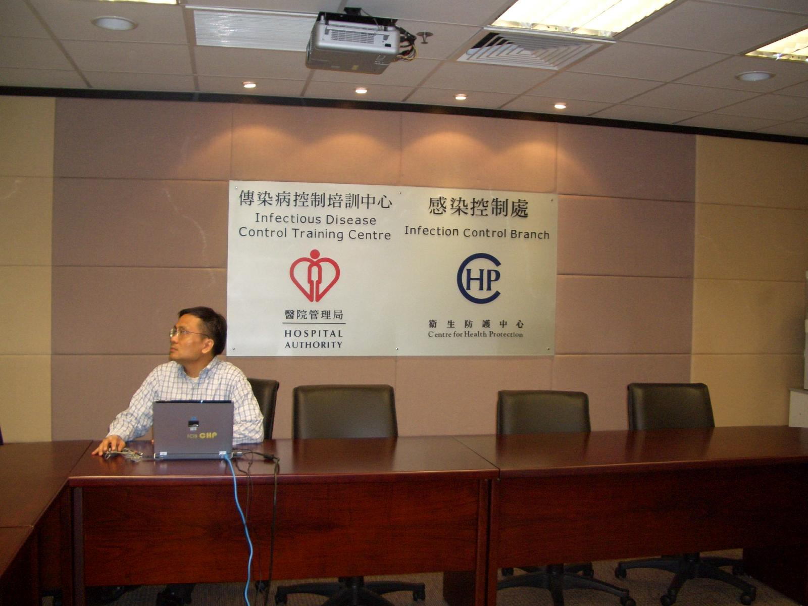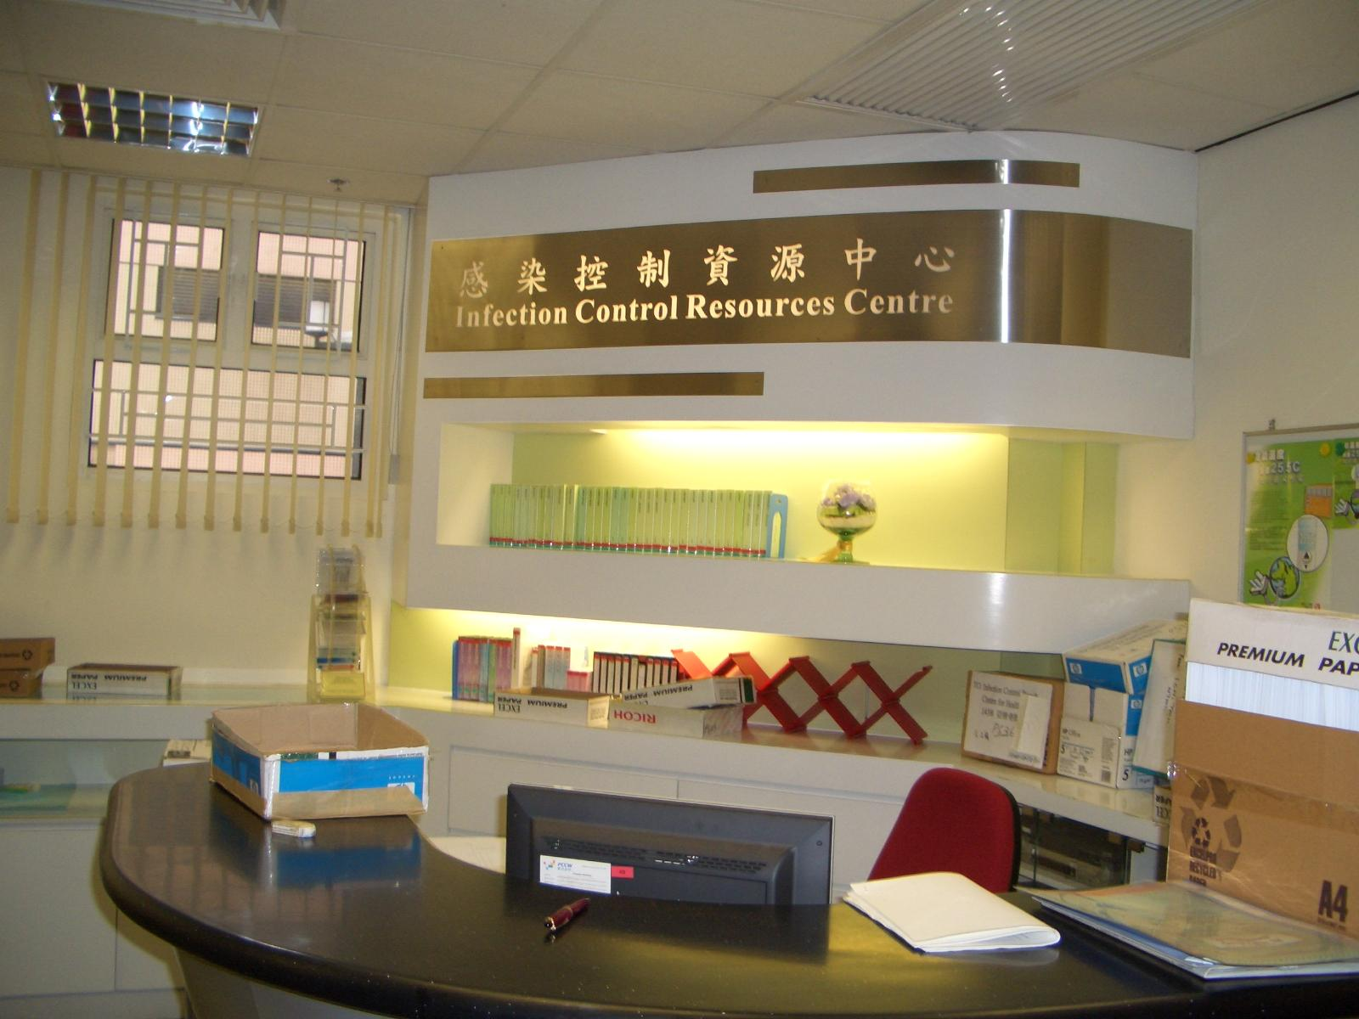

附圖二：
香港瑪嘉烈醫院（Princess Margaret Hospital）的傳染病中心
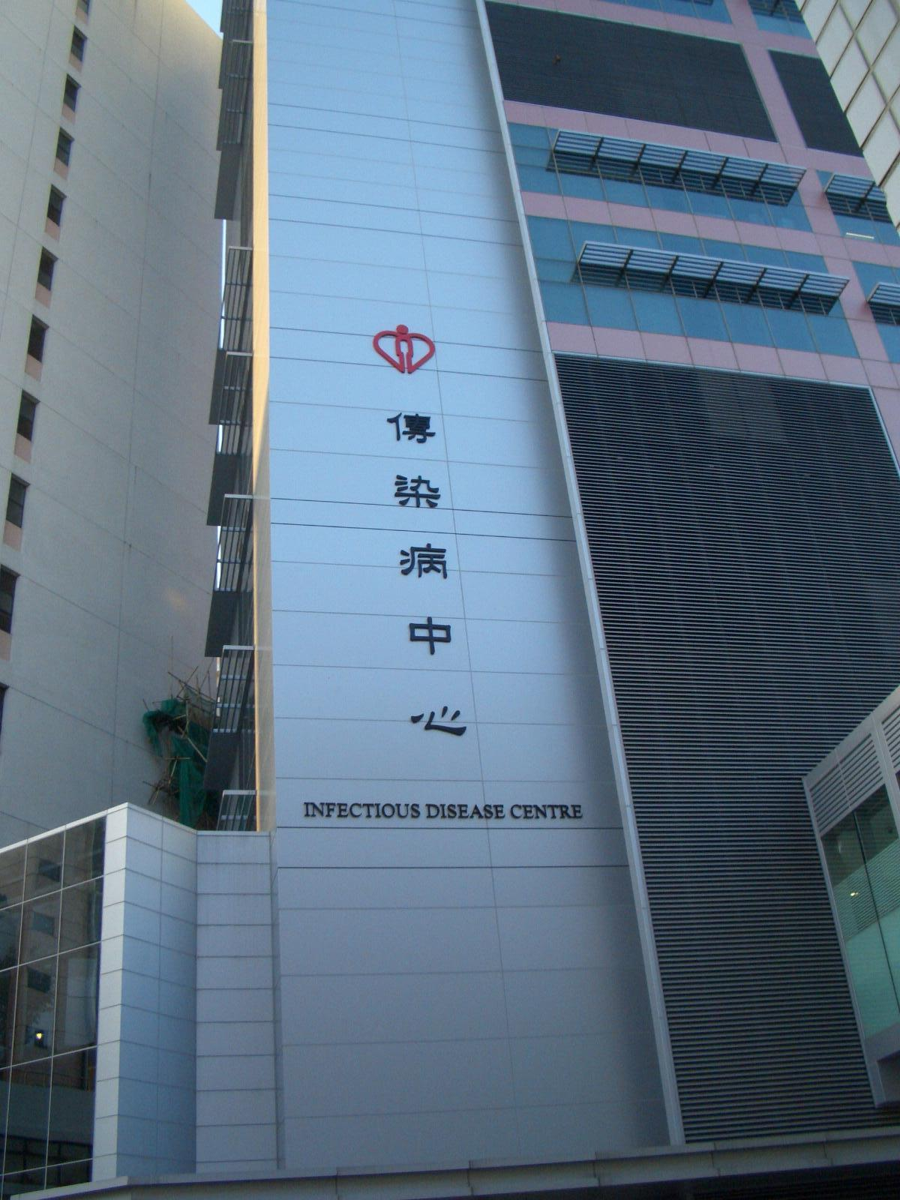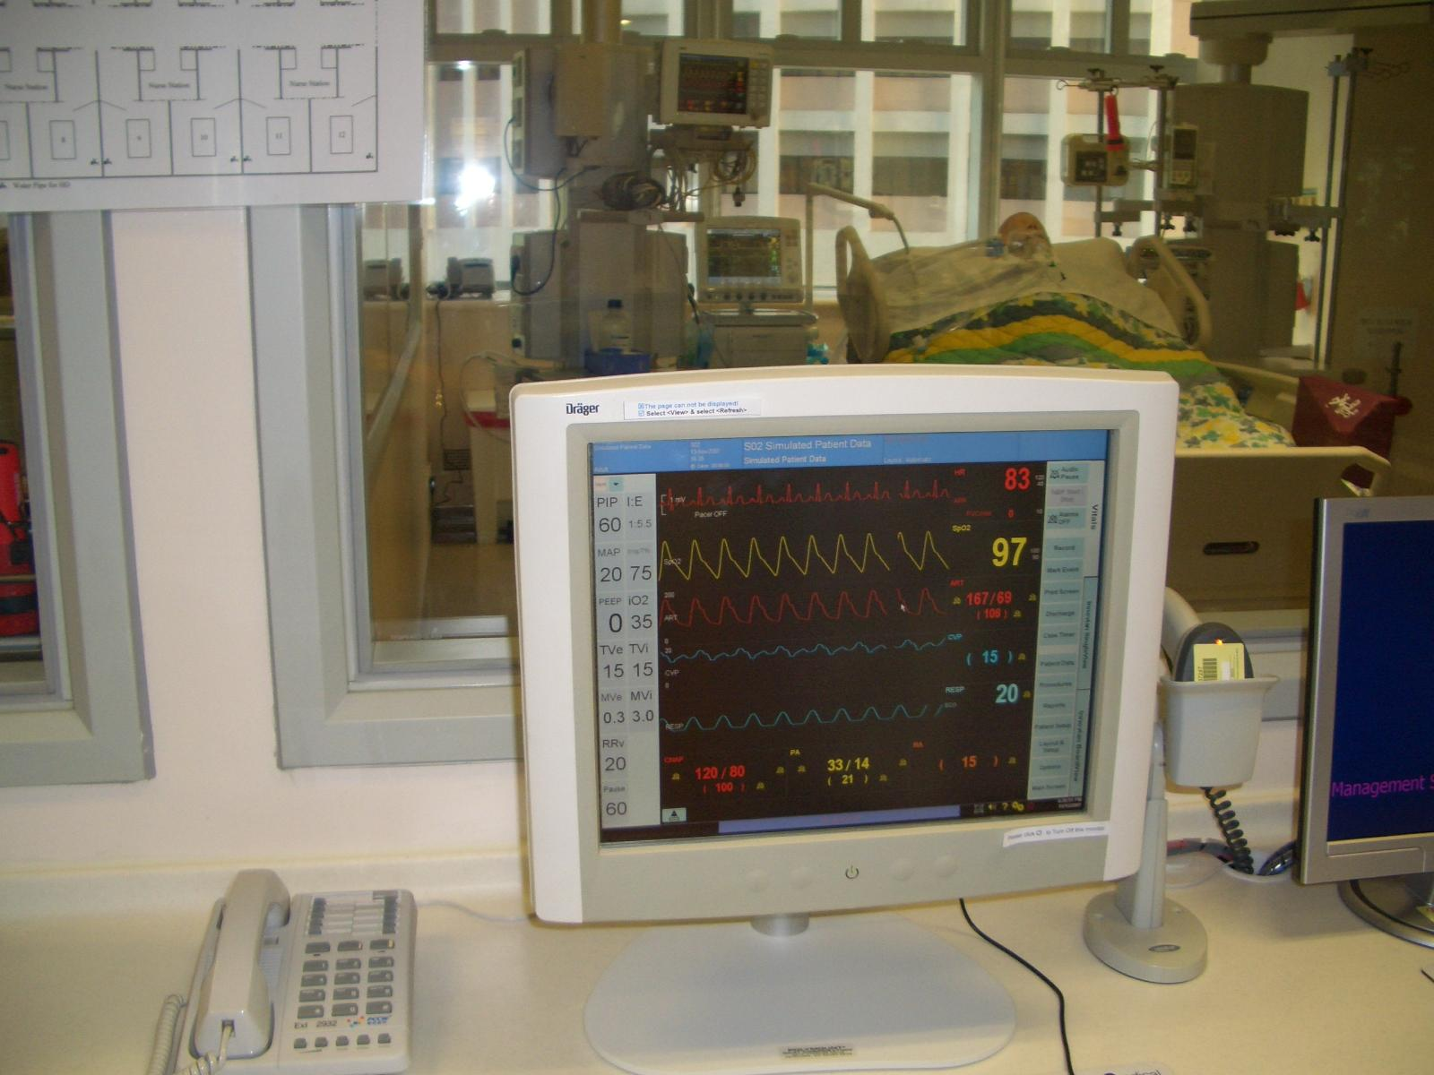
圖一: 傳染病中心外觀 圖二: 隔離病房設備

附圖三：小兒感染症世界年會
